关于收集新疆石河子职业技术学院高校设置申请材料的通知

各分院：

烦请各位整理资料的老师，**于7月13日之前**，将《新疆石河子职业技术学院高校设置申请材料任务清单》中以下资料整理好，电子资料统一发送至教务处程琛，邮箱：393455719@qq.com。纸质资料送至教务处。

**一、【8 获近两届省部级以上教学成果奖一览表】**

请各分院将老师的教学成果奖做成一师一档的**电子资料**，每个获奖教师一个文件夹，内含：**（1）获奖文件、（2）获奖证书、（3）获奖信息统计表（提交excel表格）。**要求：各证书扫描成PDF形式放入个人文件夹，PDF命名“分院＋姓名＋证书名称。

**填表说明：本次统计为2023年前获得教学成果奖信息，请获得成果奖教师认真填写，将作为职称评审认定资料。**

若有疑问，请联系教务处**尹升鹏老师**

**QQ: 40777878**  **电话：18034826686**

*举例：经贸分院 8 获近两届省部级以上教学成果奖一览表*

文件夹设置如下：

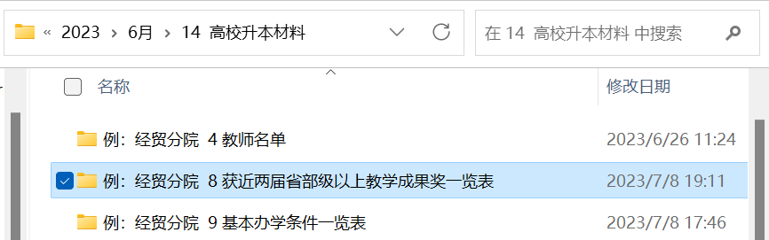

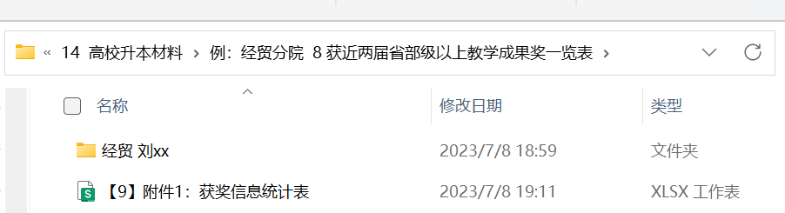

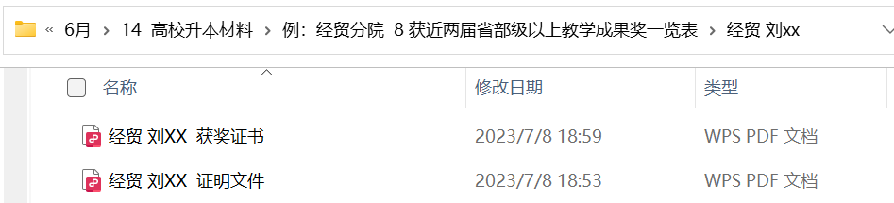

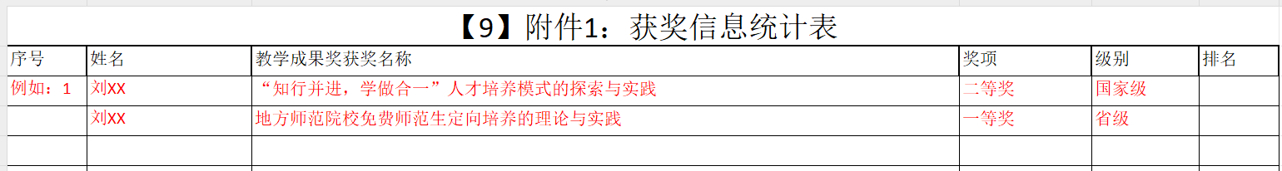

**二、【9 基本办学条件一览表】**

分院对照**顶岗实习资料**提交目录清单，提供11个专业2018-2019、2019-2020、2020-2021、2021-2022、2022-2023**近5个学年**的**纸质材料**，每一个专业的每一个年级准备10名学生的资料，所有材料需要成套且完整、客观真实符合实习管理规定要求，**明确需要签字盖章的地方**，**需清晰可见**。 备注：首批拟申报：**电气工程及自动化**、**智慧水利工程**、**食  
品工程技术**、**现代物流管理**、**网络工程技术**5个职教本科专业。

第二批拟申报：**机械电子工程技术**、**机械制造与自动化**、**食品质量与安全**、**建筑工程**、**应用化工技术**、**大数据工程技术**6个职教本科专业。

顶岗实习资料提交**目录清单**

|  |  |  |  |
| --- | --- | --- | --- |
| 序号 | 支撑材料名称 | 材料内容 | 注意事项 |
| 1 | 实习前的实地考察评估形成书面报告 | 考察内容应当包括：单位资质、诚信状况、管理水平、实习岗位性质和内容、工作时间、工作环境、生活环境以及健康保障、安全防护等。 |  |
| 2 | 学生岗位实习情况按要求报主管部门备案资料 |  |  |
| 3 | 实习三方协议 |  |  |
| 4 | 实习方案 | 在实习开始前，校企共商，根据人才培养方案共同制订实习方案，明确岗位要求、实习目标、实习任务、实习标准、必要的实习准备和考核要求、实施实习的保障措施等。 | 1.序号4-8项的内容可用学生岗位实习手册一套资料作为支撑，结合专业，如还有其他需要补充的材料，可对应补充添加 |
| 5 | 学生实习报告 |  |
| 6 | 学生实习考核结果 |  |
| 7 | 学生实习日志 |  |
| 8 | 学生实习总结 |  |
| 9 | 有关佐证材料（如照片、音视频等） | 校企双方分别选派实习指导教师和专门人员全程（含实习前培训）指导、共同管理、学生实习、实习检查、购买保险等的资料 |  |
| 10 | 实习成绩 | 成绩单 |  |

若有疑问的请联系教务处**陈长营老师**

**QQ：1634436904** **电话：13364985796**

**三、【9 基本办学条件一览表】**

各分院参照人才培养方案和校历，制作**专业实训一览表**（excel表格，**电子资料**）。要求以**学期为单位**，每个专业所有年级按照人才培养方案和校历上安排的实验实训课程，汇总在一张表上。**每张表包含近5个学年（10个学期）的内容。**

若有疑问的请联系教务处**尹升鹏老师**

**QQ: 40777878**  **电话：18034826686**

表格设置如下：



